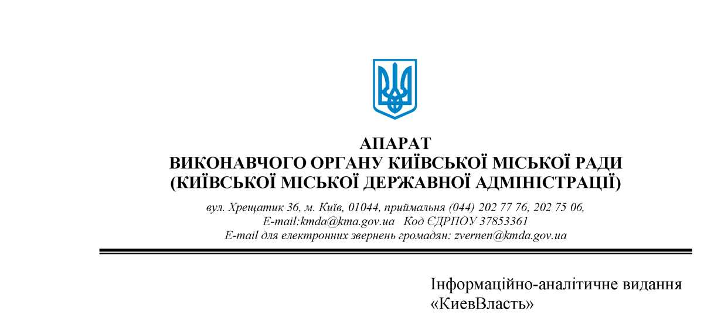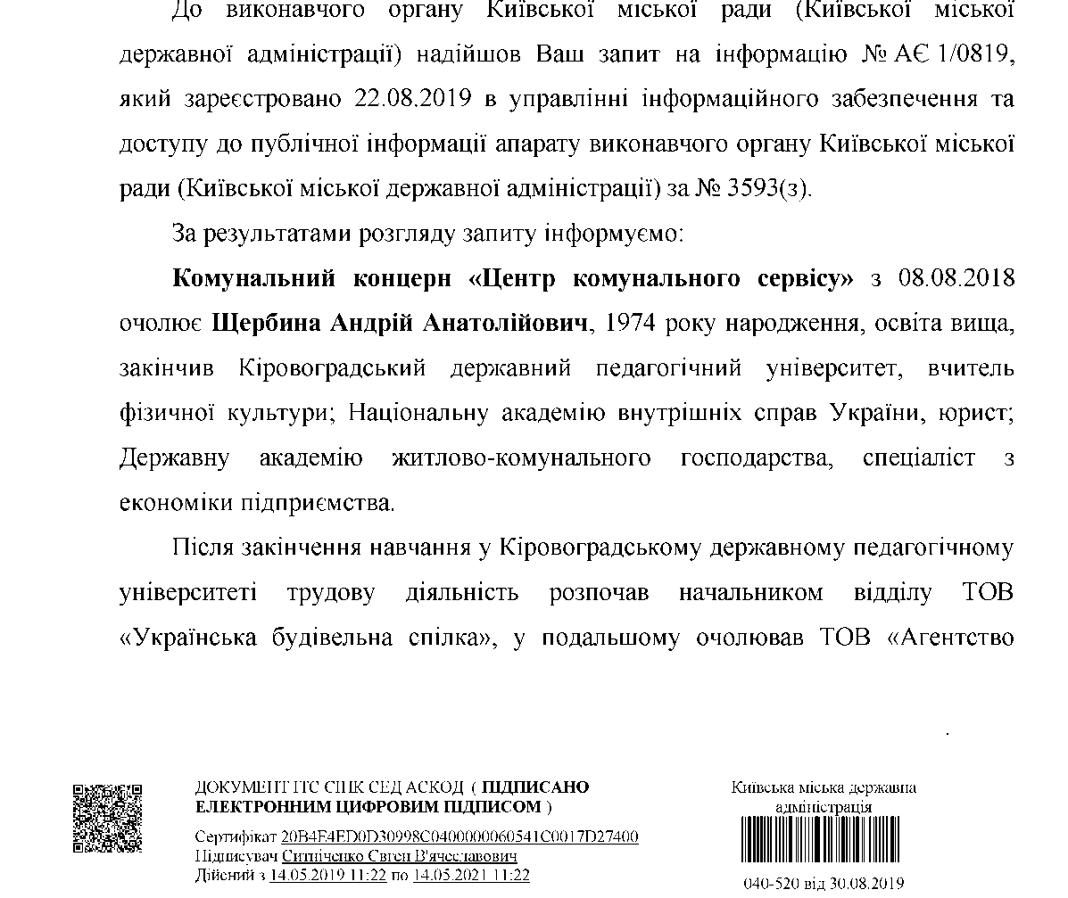

нерухомості «Столиця», «Український центр нерухомої власності», ТОВ «Група компаній «Український центр нерухомої власності», працював на керівних посадах у комунальних підприємствах, що належать до комунальної власності територіальної громади міста Києва.

